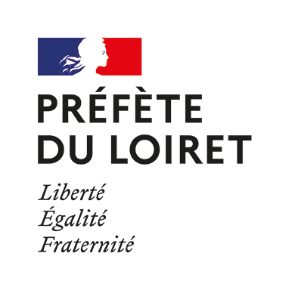

Orléans le 10 octobre 2023
181, rue de Bourgogne
45042 ORLÉANS Cedex 1

Direction des Sécurités
Bureau de la sécurité publique
Coordination sécurité rutièreTél. : 02 38 81 40 14
Mél. : stephane.neri@loiret.gouv.fr
181, rue de Bourgogne
45042 ORLÉANS Cedex 1
Objet : 4 actions de la Sécurité Routière à l’Université d’Orléans – septembre, octobre 2023.

Au cours des mois de septembre et octobre, la sécurité routière de la préfecture est intervenue à 4 reprises à l’Université d’Orléans au sein de différentes composantes lors de la pause méridienne :
– UFR Droit, Économie, Gestion le 7 septembre,
– l’IUT le 28 septembre,
– l’UFR Sciences et Techniques le 6 octobre,
ainsi que lors de l’Happy campus Day (journée d’accueil des étudiants) le 21 septembre.
Au cours de ces actions, la Sécurité Routière a attiré l’attention des étudiants sur les risques de la consommation d’alcool et de stupéfiants liés à la conduite.
L’atelier « bar de la sécurité routière » a notamment permis d’expliquer la différence qui existe entre les doses « bar » servies par un cafetier et celles servies dans le domaine privé.
Les échanges ont également permis de rappeler certains conseils de bons sens pour que les soirées festives se terminent bien :
– Respectez la décision de quelqu’un qui ne veut pas ou plus boire ;
– Appelez un taxi ou hébergez votre ami, qui est venu chez vous, s’il a trop bu. S’il tient à conduire, il convient de faire en sorte qu’il ne prenne pas le volant.
– Désigner un « Sam », avant la soirée pour rentrer sain et sauf chez vous. Sam c’est le conducteur désigné qui s’engage à ne pas boire et qui raccompagnera tout le monde.
– Ne jamais repartir avec un conducteur ayant bu qui vous propose de vous ramener.
– Testez son alcoolémie, en cas de doute, en utilisant un éthylotest NF chimique (ballon) ou électronique. Les discothèques et bars de nuit en mettent à disposition.
Par ailleurs, les 250 étudiants qui sont passés sur le stand sont repartis avec un gobelet doseur qui permet de connaître, en fonction du type d’alcool servi, le bon dosage.


